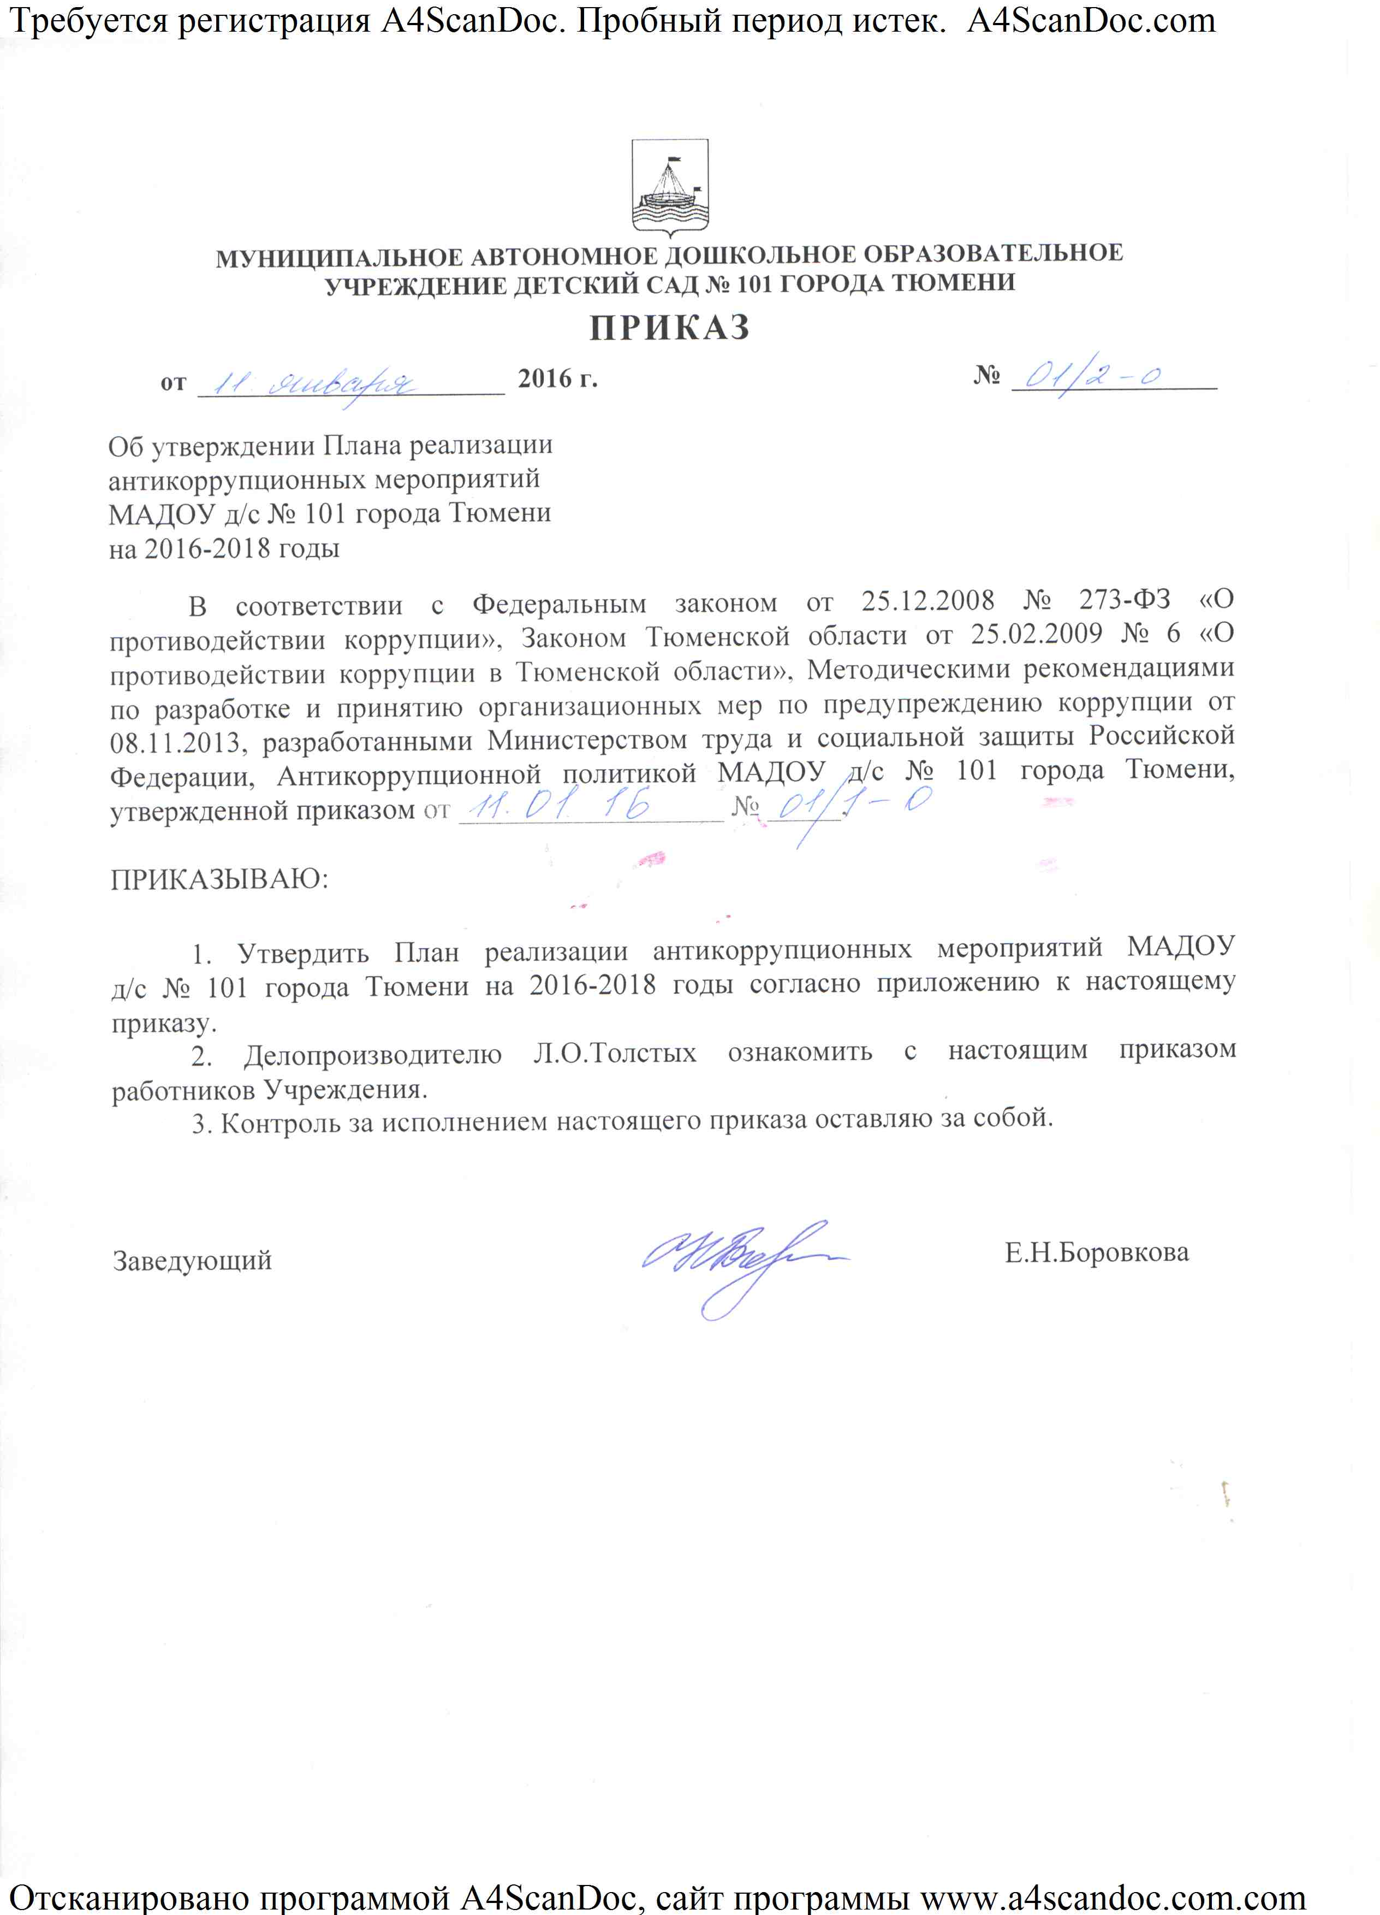

Приложение к приказу
от |  | №

ПЛАН
РЕАЛИЗАЦИИ АНТИКОРРУПЦИОННЫХ МЕРОПРИЯТИЙ
МАДОУ Д/С № 101 ГОРОДА ТЮМЕНИ
НА 2016-2018 ГОДЫ

№  п/п | Мероприятие | Срок выполнения | Ответственные исполнители
Нормативное обеспечение
1 | Разработка и утверждение Положения о конфликте интересов, Положения о комиссии по урегулированию конфликта интересов, утверждение состава комиссии по урегулированию конфликта интересов | январь  2016 года | Заведующий  Е.Н.Боровкова
2 | Введение антикоррупционных положений в трудовые договоры работников | При заключении новых трудовых договоров, а также при очередном внесении изменений в трудовые договоры | Делопроизводитель  Л.О.Толстых
Разработка и введение специальных антикоррупционных процедур
3 | Введение процедуры информирования работниками работодателя о возникновении конфликта интересов и порядка урегулирования выявленного конфликта интересов | февраль - март  2016 года | Заместитель заведующего по УВР Л.А.Суковатицына  Старший воспитатель М.В.Хлюстина
4 | Антикоррупционная экспертиза локальных нормативных актов и их проектов | постоянно | Заведующий Е.Н.Боровкова
5 | Проведение закупочных процедур в электронной форме | при осуществлении закупок товаров, работ, услуг | Главный бухгалтер С.В.Новопашина
Обучение и информирование работников
6 | Ознакомление работников под роспись с нормативными документами, регламентирующими вопросы предупреждения и противодействия коррупции в организации | при приеме на работу,  ежегодно для работников | Делопроизводитель Л.О.Толстых
7 | Организация индивидуального консультирования работников по вопросам применения (соблюдения) антикоррупционных стандартов и процедур | постоянно | Заведующий  Е.Н.Боровкова
8 | Реализация мероприятий, направленных на преодоление правового нигилизма (оформление и регулярное обновление стендов, тематических уголков на правовые темы) | постоянно | Заместитель заведующего по УВР Л.А.Суковатицына  Старший воспитатель М.В.Хлюстина
Обеспечение соответствия системы внутреннего контроля и аудита организации требованиям антикоррупционной политики учреждения
9 | Осуществление регулярного контроля данных бухгалтерского учета, наличия и достоверности первичных документов бухгалтерского учета | в соответствии с Планом внутреннего финансового контроля | комиссия по внутреннему финансовому контролю
10 | Обеспечение систематического и надлежащего контроля за выполнением условий муниципальных заданий | постоянно | Заведующий  Е.Н.Боровкова
11 | Контроль за обоснованностью предоставления и расходования безвозмездной (спонсорской, благотворительной) помощи учреждению, бухгалтерским учетом добровольных пожертвований | постоянно | комиссия по внутреннему финансовому контролю
Обеспечение открытости и доступности к информации о деятельности учреждения
12 | Обеспечение функционирования официального сайта учреждения, в соответствии с действующим законодательством, своевременное размещение на сайте информации и документов | постоянно | Заместитель заведующего по УВР Л.А.Суковатицына
13 | Информирование родителей (законных представителей) о правилах приема в учреждение.  Работа АИС «Электронный детский сад» | постоянно | Заведующий  Е.Н.Боровкова
14 | Размещение на сайте учреждения отчета о деятельности учреждения, отчета об использовании закрепленного за учреждением имущества. Опубликование отчета в средствах массовой информации, определенных учредителем | ежегодно,  в сроки, установленные законодательством | Заместитель заведующего по УВР Л.А.Суковатицына
15 | Доведения до сведений работников учреждения, родителей (законных представителей) воспитанников локальных нормативных актов, устанавливающих порядок привлечения добровольных пожертвований в учреждении | постоянно | Заведующий Е.Н.Боровкова
16 | Осуществление приёма граждан администрацией ДОУ по вопросам проявления коррупции и правонарушений | Вторник  14.00-19.00 | Заведующий  Е.Н.Боровкова
17 | Организация и проведение мероприятий, посвящённых Международному дню борьбы с коррупцией (9 декабря), направленных на формирование в обществе нетерпимости к коррупционному поведению | Первая декада декабря | Заместитель заведующего по УВР Л.А.Суковатицына

Лист ознакомления с приказом от ____________ № ___________:

ФИО | Должность | Дата | Подпись

